Министерство образования и науки Российской Федерации
Муромский институт (филиал)
федерального государственного бюджетного образовательного учреждения высшего образования
«Владимирский государственный университет
имени Александра Григорьевича и Николая Григорьевича Столетовых»
(МИ ВлГУ)

Отделение среднего профессионального образования

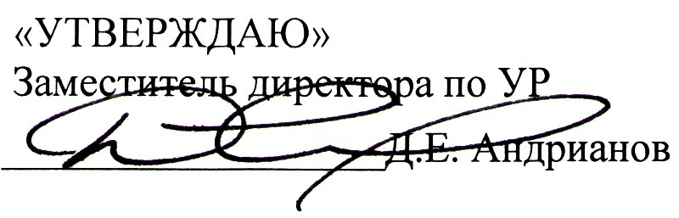
« 14 » 09 2017 г.

Рабочая программа дисциплины

Налоги и налогообложение

для специальности 38.02.01 Экономика и бухгалтерский учет (по отраслям)

Муром, 2017 г.

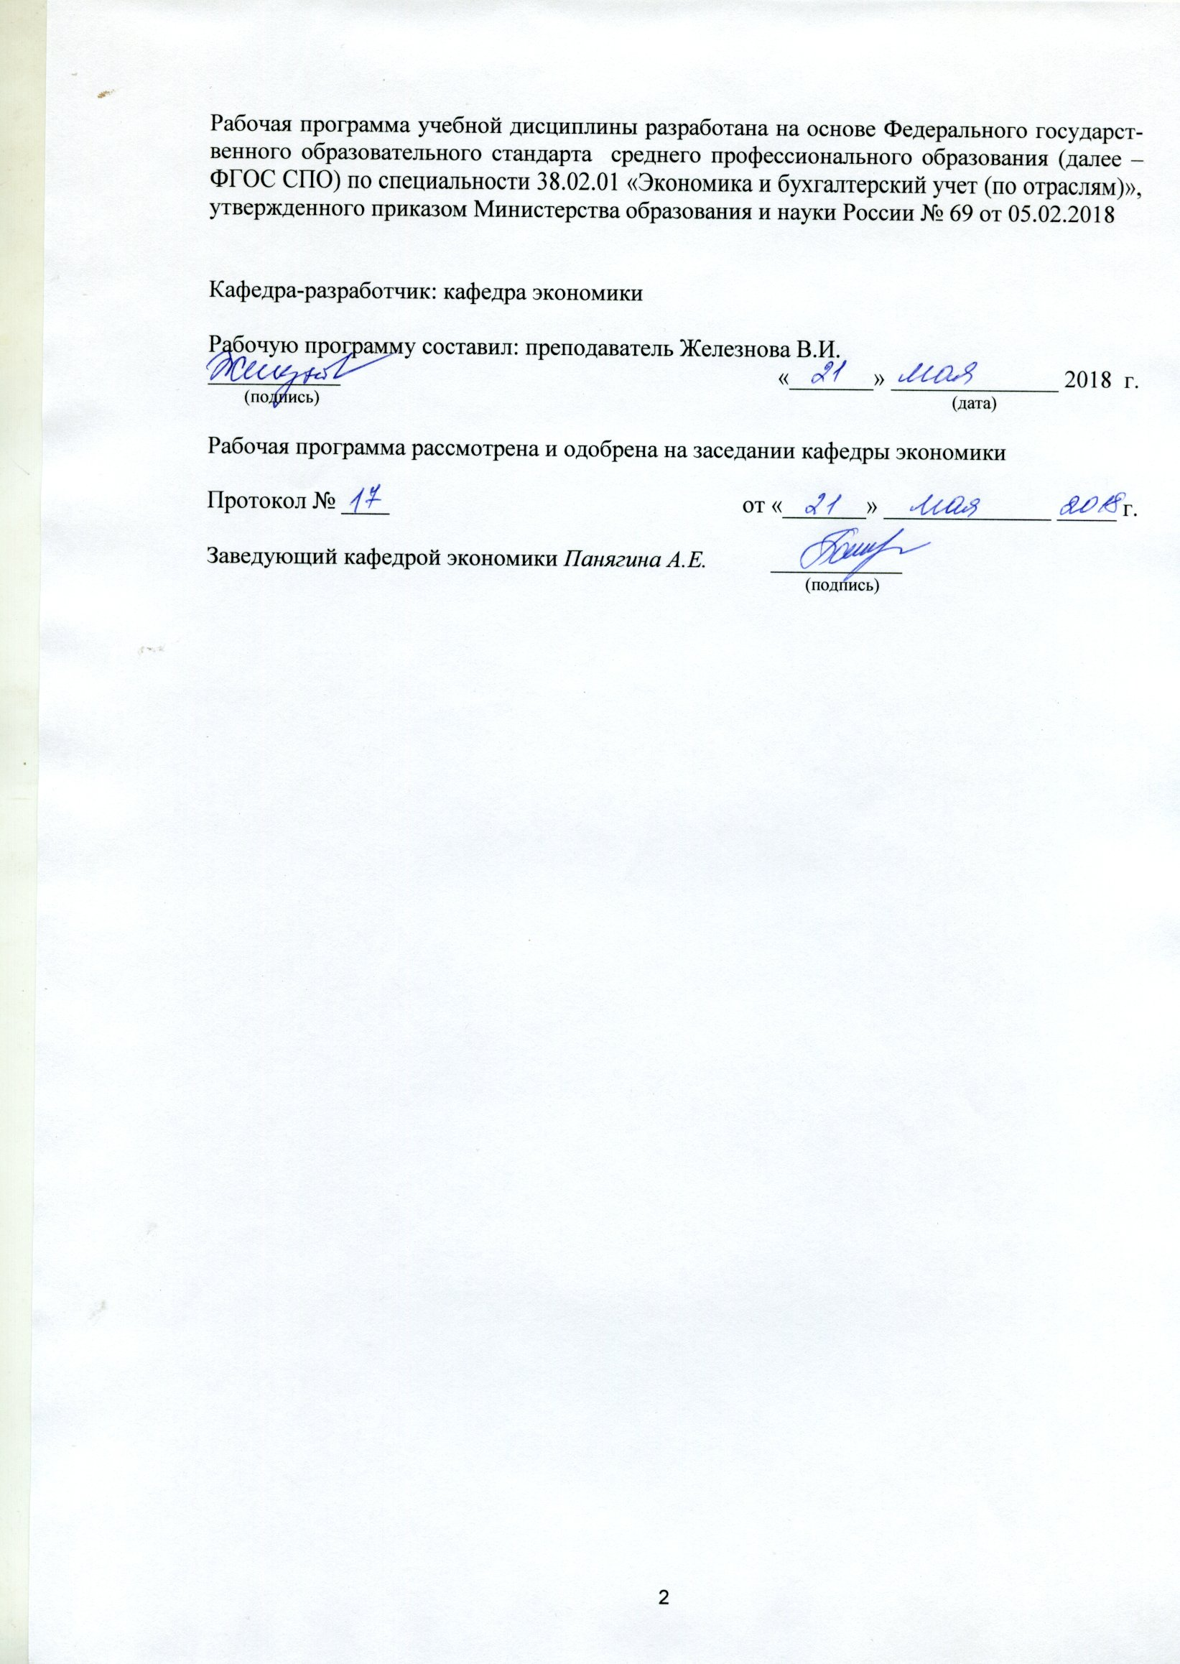

СОДЕРЖАНИЕ

1. ПАСПОРТ РАБОЧЕЙ ПРОГРАММЫ УЧЕБНОЙ ДИСЦИПЛИНЫ
2. СТРУКТУРА И СОДЕРЖАНИЕ УЧЕБНОЙ ДИСЦИПЛИНЫ
3. УСЛОВИЯ РЕАЛИЗАЦИИ УЧЕБНОЙ ДИСЦИПЛИНЫ
4. КОНТРОЛЬ И ОЦЕНКА РЕЗУЛЬТАТОВ ОСВОЕНИЯ

1. ПАСПОРТ РАБОЧЕЙ ПРОГРАММЫ УЧЕБНОЙ ДИСЦИПЛИНЫ

Налоги и налогообложение

1.1. Область применения рабочей программы
Рабочая программа учебной дисциплины является частью программы подготовки специалистов среднего звена в соответствии с ФГОС по специальности 38.02.01 Экономика и бухгалтерский учет (по отраслям).
Рабочая программа учебной дисциплины может быть использована в дополнительном профессиональном образовании, для получения дополнительных компетенций, умений и знаний, необходимых для обеспечения конкурентоспособности выпускника на рынке труда и продолжения образования по специальности.

1.2. Место учебной дисциплины в структуре программы подготовки специалистов среднего звена:
«Налоги и налогообложение» относится к общепрофессиональным дисциплинам (ОП.03) профессионального учебного цикла. Изучение дисциплины «Налоги и налогообложение» базируется на знании дисциплин «Экономика организации», «Основы бухгалтерского учёта». На дисциплине «Налоги и налогообложение» базируется освоение дисциплин «Аудит», «Учет на малых предприятиях», профессионального модуля «Проведение расчетов с бюджетом и внебюджетными фондами».

1.3. Цели и задачи учебной дисциплины - требования к результатам освоения учебной дисциплины:
Цель учебной дисциплины: дать студентам необходимые знания в области в области налогообложения, основ построения современной налоговой системы Российской Федерации, этапов ее становления и перспектив развития.

В результате освоения учебной дисциплины обучающийся должен уметь:
- определять виды и порядок налогообложения, выделять элементы налогообложения, ориентироваться в системе налогов Российской Федерации (ПК 31);
- выбирать коды бюджетной классификации для определенных налогов, штрафов и пени, заполнять платежные поручения (ПК 32);
- определять объекты налогообложения для исчисления, отчеты по страховым взносам в ФНС России и государственные внебюджетные фонды (ПК 33);
- понимать сущность и порядок расчета страховых взносов, применять порядок и соблюдать сроки исчисления по страховым взносам в государственные внебюджетные фонды (ПК 33);
- заполнять платежные поручения по страховым взносам (ПК 34);
- анализировать налоговое законодательство, типичные ошибки налогоплательщиков, практику применения законодательства налоговыми органами, арбитражными судами (ПК 43).

В результате освоения учебной дисциплины обучающийся должен знать:
- виды и порядок налогообложения, элементы налогообложения, систему налогов Рос-сийской Федерации, источники уплаты налогов, сборов, пошлин (ПК 31);
- коды бюджетной классификации, порядок их присвоения для налога, штрафа и пени (ПК 32);
- объекты налогообложения для исчисления страховых взносов (ПК 33);
- порядок и сроки исчисления страховых взносов в ФНС России и государственные вне-бюджетные фонды (ПК 33);
- порядок и сроки представления отчетности в системе ФНС России и внебюджетных фондов (ПК 33);
- формы налоговых деклараций по налогам и сборам в бюджет и инструкции по их заполнению (ПК 43);
- форму отчетов по страховым взносам в ФНС России и государственные внебюджетные фонды и инструкцию по ее заполнению (ПК 43);
- сроки представления налоговых деклараций в государственные налоговые органы, внебюджетные фонды (ПК 43).

В результате освоения дисциплины обучающийся должен владеть следующими общими (ОК) и профессиональными (ПК) компетенциями:
- ПК 31. Формировать бухгалтерские проводки по начислению и перечислению налогов и сборов в бюджеты различных уровней;
- ПК 32. Оформлять платежные документы для перечисления налогов и сборов в бюджет, контролировать их прохождение по расчетно-кассовым банковским операциям;
- ПК 33. Формировать бухгалтерские проводки по начислению и перечислению страховых взносов во внебюджетные фонды и налоговые органы;
- ПК 34. Оформлять платежные документы на перечисление страховых взносов во внебюджетные фонды и налоговые органы, контролировать их прохождение по расчетно-кассовым банковским операциям.
- ПК 43. Составлять (отчеты) и налоговые декларации по налогам и сборам в бюджет, учитывая отмененный единый социальный налог (ЕСН), отчеты по страховым взносам в государственные внебюджетные фонды, а также формы статистической отчетности в установленные законодательством сроки;

1.4. Количество часов на освоение программы учебной дисциплины:
Максимальной учебной нагрузки обучающегося 70 часов, в том числе:
обязательной аудиторной нагрузки обучающегося 62 часа;
самостоятельной нагрузки обучающегося 8 часов.

2. СТРУКТУРА И СОДЕРЖАНИЕ УЧЕБНОЙ ДИСЦИПЛИНЫ

2.1. Объем учебной дисциплины и виды учебной работы

Вид учебной работы | Объем часов
 | 4 семестр
Максимальная учебная нагрузка (всего) | 70
Обязательная аудиторная учебная нагрузка (всего) | 62
В том числе:
лекционные занятия | 30
практические занятия | 32
лабораторные работы
контрольные работы
курсовая работа
Самостоятельная работа обучающегося (всего) | 8
Итоговая аттестация в форме | Экзамен

2.2. Тематический план и содержание учебной дисциплины

Наименование разделов и тем | Содержание учебного материала, лабораторные работы и практические занятия, самостоятельная работа обучающихся | Объем часов | Уровень освоения
1 | 2 | 3 | 4
 | 4 семестр
Раздел 1 | Теоретические основы налогообложения
Тема 1.1 Тема 1.1. Сущность и функции налогов | Содержание учебного материала
 | Лекционные занятия. Сущность и функции налогов. Виды налогов. Элементы налогообложения. | 2 | 1
 | Практические занятия. Решение задач. Методы налогообложения. | 2 | 2
 | Самостоятельная работа обучающихся. Элементы налога и их характеристика: составить словарь понятий и определений. | 1 | 3
Раздел 2 | Косвенные налоги
Тема 2.1 Тема 2.1. Налог на добавленную стоимость | Содержание учебного материала
 | Лекционные занятия. Понятие и механизм уплаты НДС. Объект налогообложения и налоговая база. Налоговые вычеты. Ставки НДС. Счет-фактура. Книги покупок и продаж. | 4 | 1
 | Практические занятия. Составление счетов-фактур. Решение задач. Расчет НДС. Заполнение книг покупок и продаж. | 6 | 2
Тема 2.2 Тема 2.2. Акциз как косвенный налог | Содержание учебного материала
 | Лекционные занятия. Элементы налогообложения по акцизам. Порядок исчисления и уплаты акциза. | 2 | 1
 | Практические занятия. Решение задач. Расчет акцизов. | 2 | 2
 | Самостоятельная работа обучающихся. Составить перечень ставок акцизов по подакцизным товарам и периодам (примеры). | 1 | 3
Тема 2.3 Тема 2.3. Таможенные пошлины | Содержание учебного материала
 | Лекционные занятия. Состав таможенных платежей, порядок их исчисления и уплаты. | 2 | 1
 | Практические занятия. Решение задач. Расчет таможенных платежей. | 2 | 2
Раздел 3 | Прямые налоги
Тема 3.1 Тема 3.1. Налог на прибыль организаций | Содержание учебного материала
 | Лекционные занятия. Налог на прибыль организаций. Объект налогообложения. Классификация доходов и расходов для налогообложения. Налоговая база. Ставки налога. Порядок исчисления и уплаты налога на прибыль. | 6 | 1
 | Практические занятия. Расчет амортизации для налогообложения. Расчет материальных расходов для налогообложения. Решение задач. Расчет налоговой базы и налога на прибыль. | 6 | 2
 | Самостоятельная работа обучающихся. Составить перечни доходов организации: от реали-зации, внереализационных, необлагаемых налогом на прибыль (примеры). Составить перечни расходов организации: связанных с реализацией, внереализационных, не принимаемых для налогообложения (примеры). | 2 | 3
Тема 3.2 Тема 3.2. Специальные налоговые режимы | Содержание учебного материала
 | Лекционные занятия. Специальные налоговые режимы: ЕСХН, УСНО. ЕНВД, СРП, патентная система налогообложения. | 4 | 1
 | Практические занятия. Решение задач. ЕНВД, УСНО. | 2 | 2
 | Самостоятельная работа обучающихся. 1) сравнить порядок расчета единого налога при использовании объектов налогообложения «доходы» и «доходы – расходы»; 2) составить таблицу, в которой отразить порядок расчета базовой доходности по видам предпринимательской деятельности. | 2 | 3
Тема 3.3 Тема 3.3. Налог на имущество организаций. Транспортный налог | Содержание учебного материала
 | Лекционные занятия. Элементы налогообложения по налогу на имущество организаций. Порядок исчисления и уплаты налога на имущество организаций. Транспортный налог. | 2 | 1
 | Практические занятия. Расчет налога на имущество организаций. Расчет транспортного налога. | 4 | 2
 | Самостоятельная работа обучающихся. Заполнить налоговую декларацию по налогу на имущество организаций. | 2 | 3
Раздел 4 | Налог на доходы физических лиц. Страховые взносы
Тема 4.1 Тема 4.1. Налог на доходы физических лиц. Страховые взносы | Содержание учебного материала
 | Лекционные занятия. Объект налогообложения по НДФЛ. Налоговая база. Налоговые вычеты. Порядок исчисления и уплаты. | 4 | 1
 | Практические занятия. Решение задач. Расчет НДФЛ. Заполнение справок по НДФЛ. | 4 | 2
Тема 4.2 Тема 4.2. Страховые взносы на пенсионное, социальное и медицинское страхование | Содержание учебного материала
 | Лекционные занятия. Плательщики взносов. Объект и база для обложения страховыми взносами. Тарифы страховых взносов. Порядок исчисления и уплаты страховых взносов. Взносы на страхование от несчастных случаев и профессиональных заболеваний. | 4 | 1
 | Практические занятия. Решение задач. Расчет страховых взносов. Заполнение расчета по страховым взносам. | 4 | 2
Всего: |  | 70

Для характеристики уровня освоения учебного материала используются следующие обозначения:
- ознакомительный (узнавание новых объектов, свойств);
- репродуктивный (выполнение деятельности по образцу, инструкции или под руководством);
- продуктивный (планирование и самостоятельное выполнение деятельности, решение проблемных задач).

3. УСЛОВИЯ РЕАЛИЗАЦИИ УЧЕБНОЙ ДИСЦИПЛИНЫ

3.1. Требования к минимальному материально – техническому обеспечению
Кабинет бухгалтерского учета, налогообложения и аудита

3.2. Информационное обеспечение обучения
Перечень рекомендуемых учебных изданий, интернет – ресурсов, дополнительной литературы.

Основные источники:
- Налоги и налогообложение: учебник / Л.И. Гончаренко, И.В. Липатова, Н.П. Мельникова, М.Р. Пинская, Е.Е. Смирнова, М.В. Пьянова, Ю.В. Малкова, А.С. Адвокатова, А.Е. Белоконь, А.В. Гурнак, Т.В. Зверева, А.В. Князева, Н.И. Малис, Мигашкина. — Москва: КноРус, 2018. — 239 с. — Для СПО. . https://book.ru/book/927099
- Романов Б.А. Налоги и налогообложение в Российской Федерации [Электронный ре-сурс]: учебное пособие/ Б.А. Романов— Электрон. текстовые данные.— М.: Дашков и К, 2016.— 560 c.— . http://www.iprbookshop.ru/60314.html
- Ильина, В.Н. Налоги и налогообложение + eПриложение: Тесты : учебное пособие / Ильина В.Н. — Москва : КноРус, 2018. — 221 с. — (СПО). . https://book.ru/book/927094

Дополнительные источники:
- Налоговый кодекс Российской Федерации часть 2 . http://www.consultant.ru/document/cons_doc_LAW_28165/
- Налоговый кодекс Российской Федерации часть 1 . http://www.consultant.ru/document/cons_doc_LAW_19671/
- Особенности учета и налогообложения cубъектов малого предпринимательства : учебное пособие / А.М. Губернаторов и др. . https://www.book.ru/book/919945
- Барулин С.В. Налоговый контроллинг: учебник / С.В. Барулин, Е.В. Барулина. – М. : РУСАЙНС, 2016. – 168 с. . http://www.book.ru/book/919305
- Журнал «Экономика. Налоги. Право». http://elibrary.ru/title_about.asp?id=27917

Интернет-ресурсы:
- iprbookshop.ru
- consultant.ru
- elibrary.ru

4. КОНТРОЛЬ И ОЦЕНКА РЕЗУЛЬТАТОВ ОСВОЕНИЯ

Результаты обучения (освоенные умения, усвоенные знания) | Формы и методы контроля и оценки результатов обучения
определять виды и порядок налогообложения, выделять элементы налогообложения, ориентироваться в системе налогов Российской Федерации | тестирование, выполнение практических заданий
выбирать коды бюджетной классификации для определенных налогов, штрафов и пени, заполнять платежные поручения | тестирование, выполнение практических заданий
определять объекты налогообложения для исчисления, отчеты по страховым взносам в ФНС России и государственные внебюджетные фонды | тестирование, выполнение практических заданий
понимать сущность и порядок расчета страховых взносов, применять порядок и соблюдать сроки исчисления по страховым взносам в государственные внебюджетные фонды | тестирование, выполнение практических заданий
заполнять платежные поручения по страховым взносам | тестирование, выполнение практических заданий
анализировать налоговое законодательство, типичные ошибки налогоплательщиков, практику применения законодательства налоговыми органами, арбитражными судами | тестирование, выполнение практических заданий
виды и порядок налогообложения, элементы налогообложения, систему налогов Рос-сийской Федерации, источники уплаты налогов, сборов, пошлин | тестирование
коды бюджетной классификации, порядок их присвоения для налога, штрафа и пени | тестирование
объекты налогообложения для исчисления страховых взносов | тестирование
порядок и сроки исчисления страховых взносов в ФНС России и государственные вне-бюджетные фонды | тестирование
порядок и сроки представления отчетности в системе ФНС России и внебюджетных фондов | тестирование
формы налоговых деклараций по налогам и сборам в бюджет и инструкции по их заполнению | тестирование
форму отчетов по страховым взносам в ФНС России и государственные внебюджетные фонды и инструкцию по ее заполнению | тестирование
сроки представления налоговых деклараций в государственные налоговые органы, внебюджетные фонды | тестирование

